- Rewalidacja
Trening percepcji wzrokowej: Kolory i kształty
Proszę powiększyć przed drukowaniem.

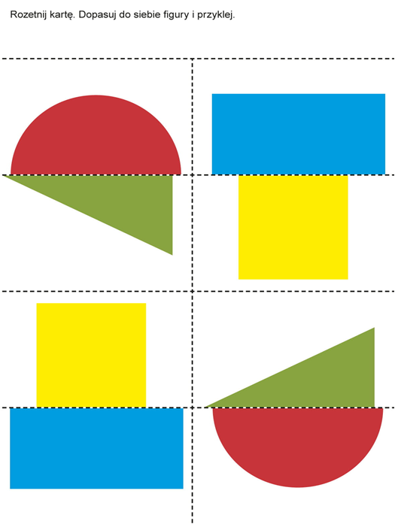

Proszę, aby dzieci dopasowały kształty figur do kreskowanego domku ślimaka.
https://autyzm.life/2020/09/17/autyzm-life/

Proszę, aby dzieci pokolorowały kwadraty wg wzoru kwadraty.

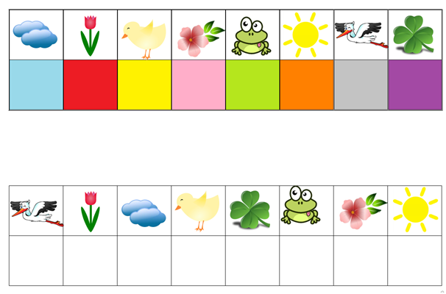

- Rewalidacja
Stymulacja układu dotykowego.
Bezwzrokowe rozpoznawanie przedmiotów codziennego użytku.
Zadanie z hipoterapii:
Powtórzenie wiadomości - co jedzą konie.
Rozwiąż quiz:
https://wordwall.net/play/25836/432/106

- Zajęcia rozwijające kreatywność
Moja czapka. Skopiuj link. Wysłuchaj piosenkę. Narysuj swoją ulubioną czapkę na zimę.
Zuzka Wiruska - Czapka Na Uszy - YouTube

- Funkcjonowanie osobiste i społeczne. Wspólnie przygotowujemy śniadanie.
Piosenka :’’ Śniadaniowy Blues’’ oraz ćwiczenia praktyczne.
Zapraszam do posłuchania piosenki – Śniadaniowy BLUES’’https://www.youtube.com/watch?v=LDwf6oYZJ7A
Proszę wspólnie z uczniem przygotować śniadanie.
Dziecko wybiera kromkę chleba, używa nożna wspólnie z rodzicem, smaruje masłem i wybiera dodatki do kanapki. W przypadku kiedy na śniadanie dziecko nie je kanapki a je np. płatki zasada jest podobna - uczeń stara się samodzielnie wsypać płatki do miseczki i dodać mleko. Rodzic dba o bezpieczeństwo podczas przygotowania śniadania. Smacznego
5.Religia
Bóg obiecuje ludziom Zbawiciela.
Wykonaj poniższy obrazek dowolną techniką. Następnie prześlij na adres: surdopedagog@poczta.fm lub za pomocą aplikacji Messenger.
